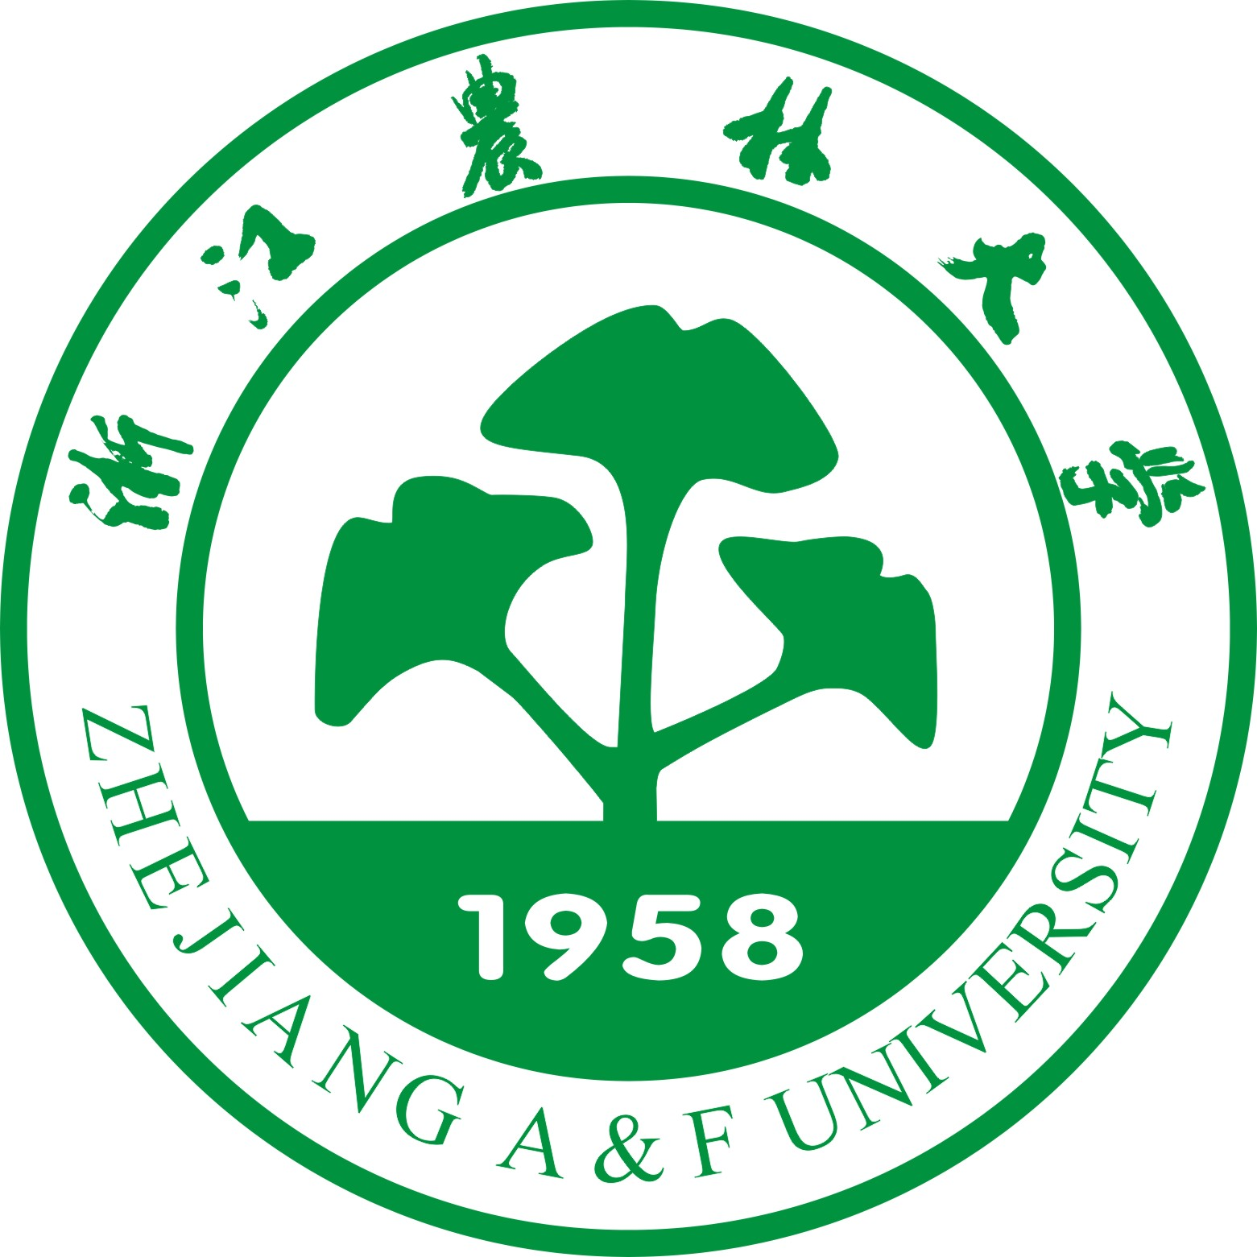

精品课程建设检查

自评材料

课程名称：
负 责 人：
所属学院：
立项时间：

年 月
目 录
第二部分 自评结果 4
第三部分 自评依据 5
1.教学队伍 5
1.1课程负责人与主讲教师 5
1.2教学队伍结构及整体素质 6
1.3教学改革与研究 7
2.教学内容 8
2.1课程内容 8
2.2教学内容组织 9
3.教学条件 10
3.1教材及相关资料 10
3.2实践教学条件 11
3.3网络教学环境 12
4.教学方法与手段 13
4.1教学设计 13
4.2教学方法 14
4.3教学手段 15
5.教学效果 16
5.1同行及校内督导组评价 16
5.2学生评教 17
5.3录像资料评价 18
6.特色、政策支持及辐射共享 19
6.1特色及创新点 19
6.2所在学校支持鼓励精品课程建设的政策措施得力 20
6.3辐射共享措施有力，未来建设计划可行(特别注重考察学生及教师的使用率及提高使用率的措施) 21

第一部分 自评报告
该部分内容包括：引言、课程建设的实施情况和取得的成效、课程建设存在的问题、后续建设计划等。

第二部分 自评结果
一级指标 | 二级指标 | 得分
教学队伍（16分） | 1.1课程负责人与主讲教师
教学队伍（16分） | 1.2 教学队伍结构及整体素质
教学队伍（16分） | 1.3 教学改革与研究
教学内容（16分） | 2.1课程内容
教学内容（16分） | 2.2教学内容组织
教学条件（16分） | 3.1教材及相关材料
教学条件（16分） | 3.2实践教学条件
教学条件（16分） | 3.3网络教学条件
教学方法与手段（16分） | 4.1教学设计
教学方法与手段（16分） | 4.2教学方法
教学方法与手段（16分） | 4.3教学手段
教学效果（16分） | 5.1同行及校内督导组评价
教学效果（16分） | 5.2学生评教
教学效果（16分） | 5.3录像资料评价
特色、政策支持及辐射共享（20分） | 特色及创新
特色、政策支持及辐射共享（20分） | 所在学校支持鼓励精品课程建设的政策措施得力
特色、政策支持及辐射共享（20分） | 辐射共享措施有力，未来建设计划可行
合计 100

第三部分 自评依据
1.教学队伍
1.1课程负责人与主讲教师
主要观察点 | 自评得分
教师风范、学术水平与教学水平
佐证材料清单：
1.2教学队伍结构及整体素质
主要观察点 | 自评得分
知识结构、年龄结构、人员配置与青年教师培养
佐证材料清单：

1.3教学改革与研究
主要观察点 | 自评得分
教研活动与教学成果
佐证材料清单：

2.教学内容
2.1课程内容
主要观察点 | 自评得分
课程内容设计
佐证材料清单：

2.2教学内容组织
主要观察点 | 自评得分
教学内容组织与安排
佐证材料清单：

3.教学条件
3.1教材及相关资料
主要观察点 | 自评得分
教材及相关资料建设
佐证材料清单：

3.2实践教学条件
主要观察点 | 自评得分
实践教学环境的先进性与开放性
佐证材料清单：

3.3网络教学环境
主要观察点 | 自评得分
网络教学资源和硬件环境
佐证材料清单：

4.教学方法与手段
4.1教学设计
主要观察点 | 自评得分
教学理念与教学设计
佐证材料清单：

4.2教学方法
主要观察点 | 自评得分
多种教学方法的使用及其效果
佐证材料清单：

4.3教学手段
主要观察点 | 自评得分
信息技术的应用
佐证材料清单：

5.教学效果
5.1同行及校内督导组评价
主要观察点 | 自评得分
多种教学方法的使用及其效果
佐证材料清单：

5.2学生评教
主要观察点 | 自评得分
学生评价意见
佐证材料清单：

5.3录像资料评价
主要观察点 | 自评得分
课堂实录
佐证材料清单：

6.特色、政策支持及辐射共享
6.1特色及创新点
自评得分
佐证材料清单：

6.2所在学校支持鼓励精品课程建设的政策措施得力
自评得分
佐证材料清单：

6.3辐射共享措施有力，未来建设计划可行(特别注重考察学生及教师的使用率及提高使用率的措施)
自评得分
佐证材料清单：

